Ons energiebeleid
Ook in 2019 is Vic Obdam actief om de footprint in kaart te brengen met als doel dit te reduceren. Deze reductie wordt gerealiseerd door middel van het reductiesysteem volgens de CO₂-prestatieladder 3.0. Hierin komen de onderdelen
inzicht, reductie, communicatie en deelname aan
initiatieven naar voren.

Energieverbruik 2019
Ieder jaar worden de emissies in kaart gebracht om zicht te krijgen op de CO₂-footprint. Doordat de uitstoot overzichtelijk wordt, kunnen er doelstellingen worden opgesteld om vastgestelde reductie hoeveelheden te behalen. Dit jaar is er een grote reductie behaalde in onze uitstoot. Zo is in de eerste helft van 2019 in totaal voor 133,2 ton aan CO₂ uitgestoten waarvan 72 ton in scope 1 en 6,5 ton in scope 2.

Scope 1 en 2 doelstellingen Vic Obdam
Vic Obdam wil in 2021 ten opzichte van 2016 35% minder CO2 uitstoten.
- Deze doelstelling is gerelateerd aan de gewerkte uren

Voortgang
In 2019 zijn er grote stappen gezet in de reductie van onze CO₂-uitstoot. Dit is goed te zien in onderstaande grafiek. Twee grote stappen die zijn genomen om de uitstoot te reduceren, zijn het inkopen van groene stroom, waardoor het stroomverbruik zonder CO₂-uitstoot kan plaatsvinden. De tweede stap is het installeren van een WKO die het gasverbruik heeft gehalveerd t.o.v. vorig jaar.
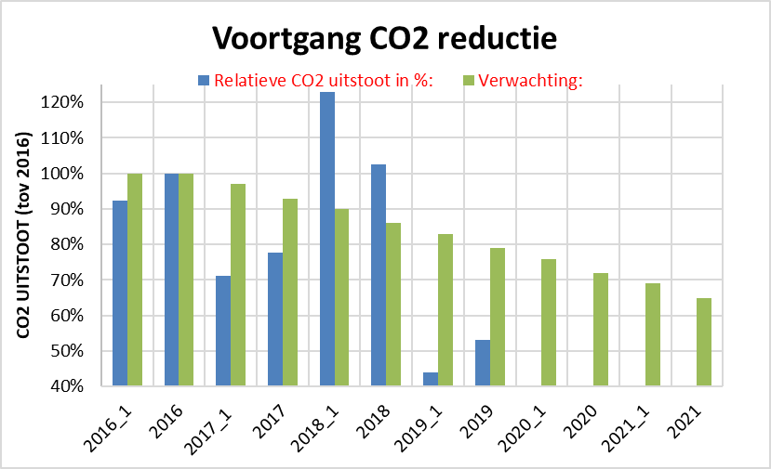

Om de komende jaren deze reductie door te zetten staan er nog een aantal maatregelen gepland, deze zijn hier komt benoemd. Voor meer informatie kun je natuurlijk altijd contact opnemen.
Maatregelen
- Slimme meters instaleren om het verbruik op verschillende plekken in het pand te meten.
- Bij de aanschaf van nieuwe wagens wordt gekeken naar het verbruik en gekozen voor een zuinige variant.

Individuele bijdrage
Wij vragen aan jou als medewerker ook een individuele bijdrage te leveren aan de reductie van de CO₂-uitstoot. Enkele mogelijkheden om bij te dragen:
- Zuinig rijden een essentieel punt om brandstof te besparen. Door tijdig te schakelen en te anticiperen op het verkeer daalt het verbruik van brandstof.
- Bandenspanning kan tevens een belangrijk onderdeel zijn om brandstof te besparen. Controleer daarom maandelijks of de bandenspanningen nog kloppend zijn.
- Het is belangrijk om in de gaten te houden wanneer de verlichting en apparaten uitgeschakeld kunnen worden. Dit kan een hoop energie besparen als hier goed op gelet blijft worden.
Wij vragen van iedere medewerker mee te denken om onze CO₂-uitstoot nog verder te verlagen. Zo zetten we ons samen in om onze nieuwe CO₂-reductiedoelstelling te behalen. Heb je zelf een idee? Laat graag van je horen!

